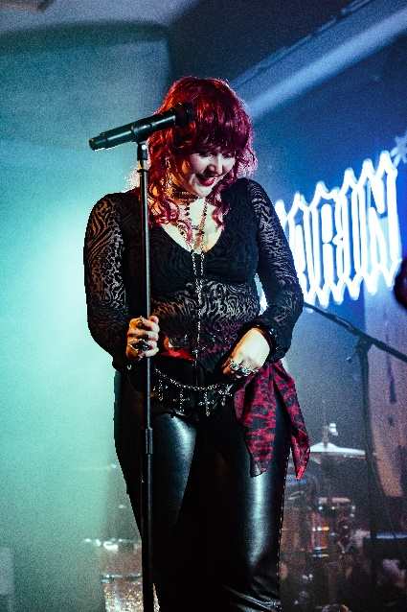

Materiał prasowy z dnia 8 kwietnia 2022r.

Zagrała trasę z Sanah, Dziś podbija Europę. Wkrótce wystąpi na jednej scenie z Imagine
Dragons!

Idolka Gen Z Europy Wschodniej, 19-letnia słowacka gwiazda Karin Ann zdobyła sławę jako orędowniczka praw osób LGBTQ+ i mniejszości w tej części świata. Jak często podkreśla w wywiadach bycie tym, kim się jest, wciąż nie jest w wielu krajach akceptowane. Jej muzyka jest zarówno wibrująca, jak i nastrojowa, porusza szeroki zakres tematów, takich jak równość płci, zdrowie psychiczne czy toksyczność miłości. Kilka dni temu zakończyła wspólną europejską trasę z Alfiem Templemanem. Podczas trwającej kilka tygodni trasy odwiedzili m.in. Paryż, Berlin i Amsterdam. W trakcie występów Karin Ann prezentowała utwory z wydanej pod koniec lutego EP-ki - "siede effect to being human”. Będąc na koncercie w Berlinie młoda wokalistka wspomniała swoją pierwszą trasę koncertową w Polsce z Sanah w 2021 roku.

„Podczas trasy #nosorytour towarzyszyły nam niesamowite tłumy! Publiczność Sanah jest niesamowita
i pomimo, iż była to moja pierwsza trasa otrzymywałam od publiczności takie wparcie, że czułam się na scenie jak ryba w wodzie. Mam nadzieję, że wkrótce wrócę do Polski na kilka koncertów.”

Apetyt rośnie jednak w miarę jedzenia. W tym tygodniu pojawiła się informacja, że Karin Ann będzie można zobaczyć tej wiosny na trzech koncertach Imagine Dragons! Artystka ogłosiła również swoją obecność na kilku festiwalach m.in. The Great Escape w Brighton.

W 2021 roku Karin została uznana za "Odkrycie Roku" w Czechach i nagrodzona Zebrik Awards. Jest pierwszą słowacką artystką, która pojawiła się na gigantycznym billboardzie na Times Square w ramach programu muzycznego EQUAL Spotify. Obecnie oprócz przygotowywania się do kolejnych koncertów pracuje nad nowymi utworami i projektami.

Czekacie na spotkanie z Karin Ann w Polsce?

Więcej informacji:
Ania Opończewska
anna.oponczewska@magnifico.com.pl
tel.:605286749

